Túlzások helyett tudatosság: így vágjunk bele a januári életmódváltásba
Újra itt a január, amikor megtelnek a konditermek, az emberek pánikolva igyekeznek a karácsonyi bejglit ledolgozni, és a csapból is a csodadiéták folynak. A motivációnk azonban hamar elszállhat, ha tudatos döntések helyett túlzottan szigorú szabályokat állítunk fel magunknak. Az Euronics most összegyűjtött pár hasznos tippet és elektronikai eszközt, amelyek segíthetnek abban, hogy az évet valóban életmódváltással és ne egy pár hetes eszeveszett diétával kezdjük.
Tűzzünk ki reális célokat
Nagy a kísértés újévkor, hogy azonnal teljes erőbedobással vágjunk bele egy diétába, de a kezdeti lelkesedés hamar alábbhagy, ha a céljaink nem reálisak. Érdemes rövid- és hosszútávú célokat is kitűzni, és folyamatosan naplózni a fejlődésünket – így kevésbé tűnik majd elérhetetlennek a nyárra elképzelt forma. Van, akinek a mérleg és a mérőszalag mindennapos használata, és van, akinek a ritkább naplózás válik be. Bármelyiket is választjuk, érdemes egy okosmérleget beszerezni, ami automatikusan elmenti a hozzá tartozó applikációba az adatainkat, így amellett, hogy külön nem kell foglalkoznunk a naplózással, biztosan nem fogjuk elhagyni a feljegyzett értékeket, és akár nap közben is ránézhetünk, honnan indultunk, és hol tartunk.
Az életmódváltás azonban nem csak a kilókról szólhat. Kitűzhetjük célként azt is, hogy jobb legyen a teherbírásunk vagy, hogy aktívabban töltsük a napokat. Ha eddig mozgásszegény volt az életmódunk, beiktathatunk kisebb mozgásformákat - például meghatározhatunk egy magasabb napi lépésszámot, vagy eldönthetjük, hogy gyakrabban szeretnénk felállni a monitor mellől. Ehhez tökéletes társ egy okosóra, amin beállíthatjuk, hogy ránk szóljon, ha már túl régóta ülünk a képernyők előtt, és amin mindig követhetjük, hogy hány lépést tettünk meg aznap. Ha pedig inkább új kihívást keresünk a mozgásban, ne féljünk belevágni valamilyen régóta vágyott sport elkezdésébe. Egy barát vagy családtag bevonása kifejezetten motiváló hatású lehet ehhez, ráadásul a kapcsolatokat is mélyítheti egy új tevékenység közös kipróbálása.
Főzzünk többet otthon, azaz „dobozoljunk”
Bár életmódváltás esetén is belefér időnként, hogy rendeljünk valamit vacsorára, hosszú távon nemcsak az egészségünk, hanem a pénztárcánk is megköszöni, ha előre főzünk. A dobozolás elsőre sok időnek tűnhet, de hamar bele lehet jönni, és akár 2-3 fajta ételt is készíthetünk párhuzamosan, rövid idő alatt. Ha nem szeretnénk teljes fogásokat megtervezni, akár alap hozzávalókat is elkészíthetünk előre. A sült zöldségek például köretnek, krémleves alaphoz, de gyors nassolnivalónak is kiválóak lehetnek. Érdemes valamilyen fehérjeforrással is előre készülni: legyen az valamilyen húsféle, hüvelyes, tojás vagy tofu, egy egyszerű salátával és szósszal máris kész egy teljes tápértékű vacsora alapja. Azoknak, akik inkább hanyagolnák a dobozolást, érdemes elgondolkodniuk egy airfryer beszerzésén, amiben akár reggelente vagy közvetlenül az ebéd előtt, néhány perc alatt készre süthetnek számos ételt. A forrólevegős sütőkben kevés zsiradék felhasználásával is finom és gyors diétás ételeket készíthetünk, ráadásul még a sütés-főzés utáni mosogatás és takarítás nagy részét is megspóroljuk.
Ne csak elvegyünk, adjunk hozzá az étkezésünkhöz
Tipikus része a diétamentalitásnak, hogy minél több élelmiszertípust akarunk megvonni magunktól. A hangsúly azonban itt is inkább a mértékletességen kellene, hogy legyen, ugyanis a hirtelen megvonás hamar válthat át sóvárgásba, majd az egész életmódváltás elnapolásába. Nem érdemes tehát semmilyen élelmiszert teljesen kizárni az étrendünkből, még a diétába is beleférhet egy kis tudatos édesség és egyéb szénhidrátfogyasztás. Szokatlannak tűnhet, de végiggondolhatjuk azt is, hogy kizárás helyett mit adhatunk hozzá az étrendünkhöz. Ha például eddig kevés zöldséget fogyasztottunk, a
szokásos ebédünket egészítsük ki egy kis salátával, vagy párolt, grillezett zöldséggel. A megemelt rostfogyasztásnak köszönhetően hamarabb is jóllakunk, így pedig az kalóriabevételünk is csökkenni fog. Amennyiben inkább a gyümölcsbevitelünket emelnénk meg, érdemes beszereznünk egy turmixgépet vagy smoothie készítőt, amivel gyorsan finom reggelit vagy uzsonnát készíthetünk.
Ne féljünk az új dolgoktól
Egy új év nem csak arra adhat okot, hogy életmódváltásba kezdjünk, hanem arra is, hogy új dolgokat kipróbáljunk. Ha igazán kísérletezős kedvünkben vagyunk, akkor a januárt akár a Veganuár kihívással is kezdhetjük. Ez a hónap arra ösztönöz, hogy egy hónapig kizárólag növényi alapú ételeket fogyasszunk. A Veganuár nem csak az állatok és a környezet iránti tudatosságot népszerűsíti, de számos egészségügyi előnyt is hoz magával. A növényi alapú táplálkozás gazdag tápanyagokban, rostokban és antioxidánsokban, elősegítve a szív- és érrendszer egészségét, valamint csökkentve a krónikus betegségek kialakulásának kockázatát. Emellett kiváló alkalmat kínál az új ízek és receptek felfedezésére, valamint a kreatív növényi alapú ételek elkészítésére. Ha ezt túl soknak érezzük, akkor akár egy-egy húsmentes nap beiktatásával is sokat tehetünk az egészségünkért.
Ha valóban elköteleztük magunkat az életmódváltás mellett, bármilyen módszert, megközelítést is választunk, vegyük figyelembe egészségügyi állapotunkat, és szükség esetén keressünk fel olyan szakembert, aki segíthet minket egy fenntartható rendszer kialakításában, és így céljaink elérésében.
Sajtókapcsolat:
- Tóth Borbála, szenior ügyfélképviselő
- NOGUCHI
- btoth@noguchi.hu
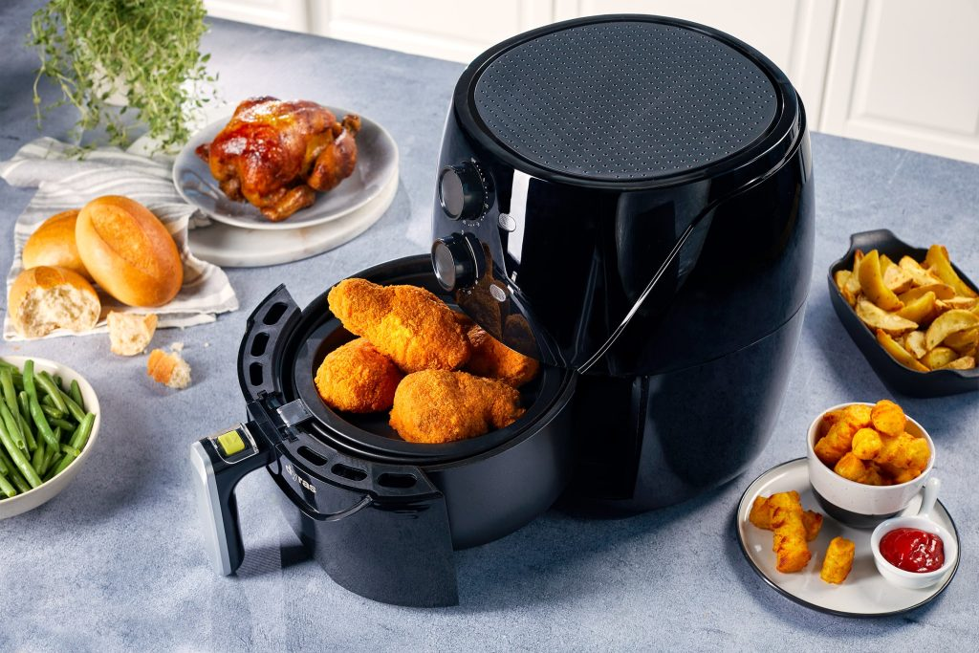 | © Euronics
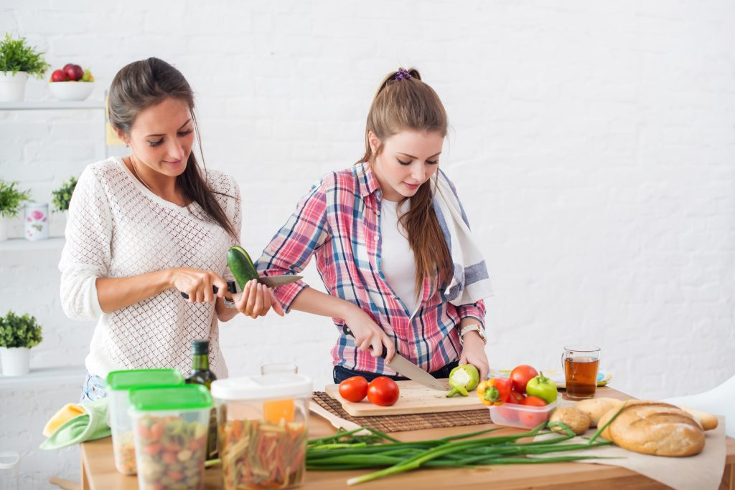 | © Euronics
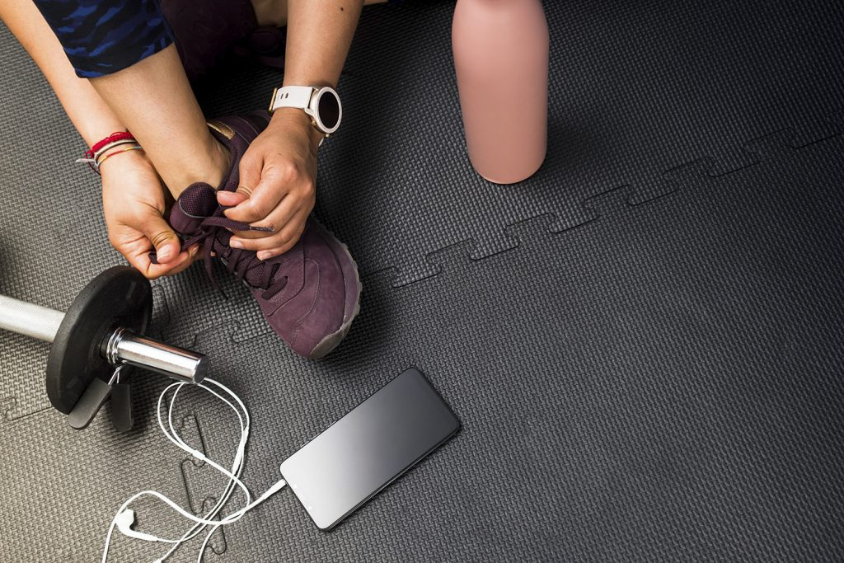 | © Euronics
Eredeti tartalom: Euronics
Továbbította: Helló Sajtó! Üzleti Sajtószolgálat
Ez a sajtóközlemény a következő linken érhető el:

